### Проект отчетности 2014

На конфигурации для АСП Росфиннадзора добавлены отчеты согласно приказу Федеральной службы финансово-бюджетного надзора №488 от 26.12.2014 г.:

* Раздел I. Общие сведения
* Раздел II. Сведения об объеме проверенных средств и выявленных нарушениях
* Раздел III. Сведения о принятых мерах по результатам осуществления полномочий по контролю в финансово-бюджетной сфере
* Раздел IIIa. Сведения о принятых мерах
* Раздел IV. Сведения о возмещении средств и устраненных нарушениях
* Раздел V. Сведения об АП по результатам исполнения полномоций по контролю в финансово-бюджетной сфере

### Раздел I. Общие сведения

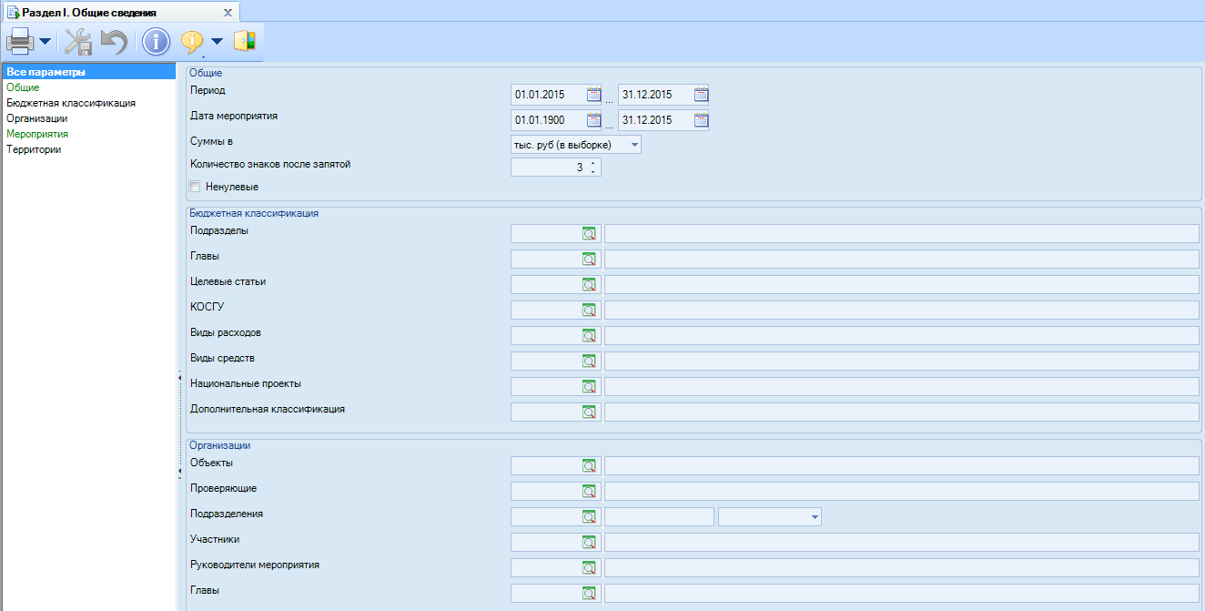

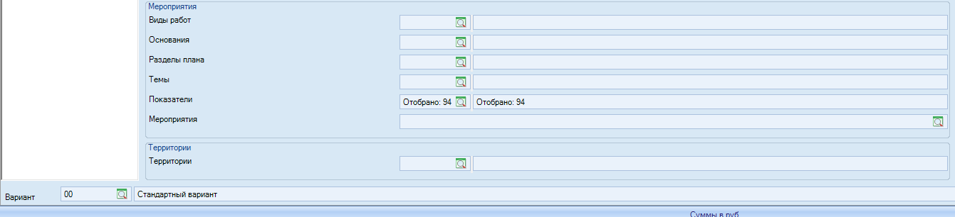

Параметры **Период** позволяют отобрать данные только по тем КМ, период проведения которых входит в указанный.

Параметры **Дата мероприятия** позволяют отобрать данные только по тем КМ, дата которых входит в указанный.

Параметр **Суммы в** служит для выбора единиц измерения сумм (руб., тыс.руб).

Параметр **Количество знаков после запятой** позволяет указать количество знаков после запятой, для суммовых значений.

Параметр **Ненулевые** позволяет выбрать вид отчета: если он отмечен, то в отчете будут содержаться только  строки по показателям, значения которых не равны нулю, иначе - все.

Параметр **Шаблон** доступен только для чтения в случае, если у отчета только один шаблон.

Параметры группы **Бюджетная классификация** позволяют ограничить данные в отчете по выбранным значениям справочников бюджетной классификации.

Параметры группы **Организации** позволяют ограничить данные отчета по проверяемым объектам и по участникам.

Параметры группы **Мероприятия** позволяют ограничить данные отчета по параметрам КМ.

Параметр **Территории** позволяет ограничить данные отчета по проверяемым территориям.

Группа отборов:

- "Показатели": Отобрано: 94

Сведения о распределении результатов контрольных мероприятий, проведенных с участием территориальных управлений Службы:

Сведения о численности сотрудников Территориального управления (единиц):

в том числе:

I. Сведения о проведенных проверках, ревизиях, обследованиях

V. Справочная информация

IV. Сведения о трудозатратах на проведение ревизий, проверок и обследований, о численности сотрудников и финансировании

в том числе:

III. Сведения об объектах контроля, в которых проведены проверки, ревизии, обследования

II. Сведения о количестве проверок, ревизий, обследований, проведенных в рамках полномочий Службы в финансово-бюджетной сфере

в том числе:

1 Количество ревизий и проверок всего: (единиц)

2 - проведенных в соответствии с I разделом Плана Службы / территориальных управлений (по централизованным заданиям Службы) (из строки 1)

3 - проведенных в соответствии со II разделом Плана контрольной работы Территориального управления (из строки 1)

3/1 а) проведенных в соответствии со II разделом Плана контрольной работы Территориального управления текущего года (из строки 3)

3/2 б) переходящих проверок, проведенных в текущем году, предусмотренных II разделом Плана Территориального управления предыдущего года (из строки 3)

4 - проведенных в соответствии с III разделом Плана контрольной работы Территориального управления (внеплановых ревизий (проверок), проводимых по поручениям и обращениям) (из строки 1)

4/1 а) проведенных по обращениям (поручениям) Президента Российской Федерации, Администрации Президента Российской Федерации, Правительства Российской Федерации, Аппарата Правительства Российской Федерации, Министра финансов Российской Федерации (из строки 4)

4/2 б) проведенных по обращениям Следственного комитета Российской Федерации и правоохранительных органов (из строки 4)

4/3 в) проведенных по депутатским запросам, по обращениям иных государственных органов, граждан и организаций (из строки 4)

4/3/1 по обращениям органов прокуратуры Российской Федерации (из строки 4/3)

4/4 г) проведенных в связи с получением должностным лицом Службы (ее территориального органа) информации о нарушениях законодательных и иных нормативных правовых актов (из строки 4)

4/5 д) проведенных в связи с истечением срока исполнения ранее выданного предписания (представления) (из строки 4)

4/6 е) по результатам рассмотрения материалов обследования, камеральной проверки, выездной проверки (из строки 4)

4/7 ж) переходящих внеплановых ревизий (проверок), завершенных в текущем году (из строки 4)

5 Количество ревизий и проверок, которыми выявлены нарушения в финансово-бюджетной сфере (единиц) (из строки 1)

6 Количество проведенных выездных ревизий (проверок) (единиц) (из строки 1)

7 Количество проведенных камеральных проверок (единиц) (из строки 1)

8 Количество проведенных обследований (единиц)

9 Количество проведенных обследований, которыми выявлены нарушения (из строки 8) (единиц)

10 Количество встречных проверок, проведенных Территориальным управлением/структурным подразделением центрального аппарата Росфиннадзора в рамках собственных проверок (единиц)

11 Количество встречных проверок, проведенных по запросам центрального аппарата Росфиннадзора, других территориальных управлений Росфиннадзора (единиц)

12 Количество ревизий и проверок, проводимых управлениями центрального аппарата Росфиннадзора, в которых приняли участие сотрудники Территориального управления (единиц)

13 Количество ревизий и проверок, проводимых органами прокуратуры Российской Федерации, федеральными органами исполнительной власти и их территориальными органами и иными организациями, в которых для участия привлекались сотрудники центрального аппарата Службы / сотрудники Территориального управления (единиц)

14 Количество ревизий (проверок) с привлечением экспертных организаций (экспертов) (единиц)

15 Количество экспертиз, которыми выявлены нарушения (единиц)

16 Количество проведенных ревизий (проверок) по осуществлению полномочий по внутреннему государственному финансовому контролю в сфере бюджетных правоотношений (единиц)

16/1 Количество проведенных ревизий (проверок) полноты и достоверности отчетности о реализации государственных программ Российской Федерации, в том числе отчетности об исполнении государственных заданий на оказание государственных услуг (выполнение работ) федеральными государственными учреждениями (единиц) (из строки 14)

17 Количество проведенных проверок в отношении закупок товаров, работ, услуг для обеспечения федеральных нужд в соответствии с Федеральным законом о контрактной системе (единиц)

18 Количество проведенных проверок осуществления органами государственного (муниципального) финансового контроля, являющимися органами (должностными лицами) исполнительной власти субъектов Российской Федерации (местных администраций), контроля за соблюдением Федерального закона о контрактной системе

19 Количество проведенных проверок за использованием средств Фонда содействия реформированию жилищно-коммунального хозяйства, направленных на предоставление финансовой поддержки за счет средств Фонда и предусмотренных в бюджете субъекта РФ и (или) местном бюджете на долевое финансирование проведения капитального ремонта многоквартирных домов, переселение граждан из аварийного жилищного фонда и модернизации системы коммунальной инфраструктуры (единиц)

20 Количество проведенных проверок за использованием региональными операторами средств, полученных в качестве государственной поддержки, муниципальной поддержки капитального ремонта, также средств, полученных от собственников помещений в многоквартирных домах (единиц)

21 Главные распорядители (распорядители, получатели) средств федерального бюджета, главные администраторы (администраторы) доходов федерального бюджета, главные администраторы (администраторы) источников финансирования дефицита федерального бюджета

22 Финансовые органы (главные распорядители (распорядители) и получатели средств бюджета, которому предоставлены межбюджетные трансферты) в части соблюдения ими целей и условий предоставления межбюджетных трансфертов, бюджетных кредитов, предоставленных из федерального бюджета

23 Федеральные государственные учреждения, а также государственные бюджетные и автономные учреждения субъекта Российской Федерации (мунициальные бюджетные и автономные учреждения) в части соблюдения ими целей и условий предоставления средств, источником финансового обеспечения которых являются целевые межбюджетные трансферты, предоставленные из федерального бюджета

24 Федеральные государственные унитарные предприятия, а также государственные унитарные предприятия субъекта Российской Федерации (муниципальные унитарные предприятия) в части соблюдения ими целейи условий предоставления средств, источником финансового обеспечения которых являются целевые межбюджетные трансферты, предоставленные из федерального бюджета

25 Государственные корпорации и государственные компании

26 Хозяйственные товарищества и общества с участием публично-правовых образований в их уставных (складочных) капиталах, а также коммерческие организации с долей (вкладом) таких товариществ и обществ в их уставных (складочных) капиталах

27 Юридические лица, индивидуальные предприниматели, физические лица в части соблюдения ими условий договоров (соглашений) о предоставлении средств из федерального бюджета, договоров (соглашений) о предоставлении государственных гарантий Российской Федерации

28 Органы управления государственными внебюджетными фондами Российской Федерации

29 Юридические лица, получающие средства из бюджетов государственных внебюджетных фондов Российской Федерации по договорам о финансовом обеспечении обязательного медицинского страхования

30 Кредитные организации, осуществляющие отдельные операции с бюджетными средствами, в части соблюдения ими условий договоров (соглашений) о предоставлении средств из федерального бюджета

31 Заказчики, контрактные службы, контрактные управляющие, уполномоченные органы, уполномоченные учреждения, осуществляющие действия, направленные на осуществление в соответствии с Федеральным законом о контрактной системе закупок товаров, работ и услуг для обеспечения федеральных нужд

32 Товарищества собственников жилья, жилищные, жилищно-строительные кооперативы или иные специализированные потребительские кооперативы, выбранные собственниками помещений в многоквартирных домах управляющие организации

33 Региональные операторы

34 Органы государственного (муниципального) финансового контроля, являющиеся органами (должностными лицами) исполнительной власти субъектов Российской Федерации (местных администраций), в части осуществления ими контроля за соблюдением Федерального закона о контрактной системе

35 Субъекты контроля в части закупок, в отношении которых органами государственного (муниципального) контроля, являющимися органами (должностными лицами) исполнительной власти субъектов Российской Федерации (местных администраций), осуществлены мероприятия по контролю в соответствии с частью 8 статьи 99 Федерального закона о контрактной системе

36 Количество человеко-дней, затраченных на проведение ревизий (проверок) и обследований - всего:

36/1 - количество человеко-дней, затраченных на проведение ревизий и проверок, проведенных в соответствии с I разделом Плана контрольной работы Территориального управления (из строки 36)

36/2 - количество человеко-дней, затраченных на проведение ревизий и проверок, проведенных в соответствии со II разделом Плана контрольной работы Территориального управления (из строки 36)

36/3 - количество человеко-дней, затраченных на проведение ревизий и проверок, проведенных в соответствии с III разделом Плана контрольной работы Территориального управления (внеплановых ревизий и проверок, проведенных по поручениям и обращениям) (из строки 36)

36/4 - количество человеко-дней, затраченных на проведение обследований (из строки 36)

36/5 - количество человеко-дней, затраченных на проведение встречных проверок, проведенных Территориальным управлением / структурным подразделением центрального аппарата (из строки 36)

36/6 - количество человеко-дней, затраченных на проведение встречных проверок, проведенных по запросам центрального аппарата Службы, других территориальных управлений Службы (из строки 36)

36/7 - количество человеко-дней, затраченных на участие сотрудников Территориального управления / другого управления центрального аппарата Службы в ревизиях и проверках, проводимых управлениями центрального аппарата Службы (из строки 36)

36/8 - количество человеко-дней, затраченных на участие сотрудников центрального аппарата Службы / Территориального управления в ревизиях и проверках, проводимых органами прокуратуры Российской Федерации, федеральными органами исполнительной власти и их территориальными органами и иными организациями (из строки 36)

37 а) штатная численность работников, из них:

37/1 - федеральных государственных гражданских служащих

38 б) среднесписочная численность работников, из них:

38/1 - федеральных государственных гражданских служащих

39 в) фактическая численность работников , из них:

39/1 - федеральных государственных гражданских служащих, в том числе:

39/1/1 - принимавших участие в проведении ревизий и проверок

39/1/2 - принимавших участие в проведении обследований

40 Фактическая численность работников, принимавших участие в проведении ревизий (проверок) по осуществлению полномочий по внутреннему государственному финансовому контролю в сфере бюджетных правоотношений

40/1 Фактическая численность работников, принимавших участие в том числе в проведении ревизий (проверок) полноты и достоверности отчетности о реализации государственных программ Российской Федерации, в том числе отчетности об исполнении государственных заданий на оказание государственных услуг (выполнение работ) федеральными государственными учреждениями (из строки 38)

41 Фактическая численность работников, принимавших участие в проведении проверок в отношении закупок товаров, работ, услуг для обеспечения федеральных нужд в соответствии с Федеральным законом о контрактной системе

42 Фактическая численность работников, принимавших участие в проведении проверок за использованием средств Фонда содействия реформированию жилищно-коммунального хозяйства, направленных на предоставление финансовой поддержки за счет средств Фонда и предусмотренных в бюджете субъекта РФ и (или) местном бюджете на долевое финансирование проведения капитального ремонта многоквартирных домов, переселение граждан из аварийного жилищного фонда и модернизации системы коммунальной инфраструктуры

43 Фактическая численность работников, принимавших участие в проведении проверок за использованием региональными операторами средств, полученных в качестве государственной поддержки, муниципальной поддержки капитального ремонта, также средств, полученных от собственников помещений в многоквартирных домах

44 Объем средств федерального бюджета, полученных на содержание Территориального управления, из них:

44/1 - объем средств, израсходованных на выполнение ревизий и проверок (из строки 44)

44/2 - объем средств, израсходованных на выплату командировочных расходов (из строки 44)

44/3 - объем средств, затраченных на привлечение экспертов и экспертных организаций (из строки 44)

45 Общее количество организаций - получателей средств федерального бюджета (включенных в СРРПБС), осуществляющих свою деятельность на территории соответствующего субъекта Российской Федерации по состоянию на 1 января отчетного года (единиц)

46 Общее количество проверенных организаций - получателей средств федерального бюджета (включенных в СРРПБС), осуществляющих свою деятельность на территории соответствующего субъекта Российской Федерации (единиц)

47 Объем средств федерального бюджета, выделенных через органы Федерального казначейства организациям - получателям средств федерального бюджета (включенным в СРРПБС), осуществляющим свою деятельность на территории соответствующего субъекта Российской Федерации, в году, предшествующем отчетному (по данным Федерального казначейства) (без учета средств, выделенных из федерального бюджета в виде межбюджетных трансфертов) (тыс. рублей)

48 Объем средств, выделенных из федерального бюджета бюджету соответствующего субъекта Российской Федерации в виде межбюджетных трансфертов в году, предшествующем отчетному (тыс. рублей)

49 Количество органов государственного (муниципального) финансового контроля, являющихся органами (должностными лицами) исполнительной власти субъектов Российской Федерации (местных администраций), осуществляющих свою деятельность на территории соответствующего субъекта Российской Федерации по состоянию на 1 января отчетного года (единиц)

50 Количество проведенных анализов исполнения бюджетных полномочий органов государственного (муниципального) финансового контроля, являющихся органами (должностными лицами) исполнительной власти субъектов РФ (местных администраций) (единиц)

51 Количество проведенных анализов осуществления главными администраторами средств федерального бюджета внутреннего финансового контроля и внутреннего финансового аудита (единиц)

52 Сумма проверенных средств, полученная в соответствии с распределением результатов контрольных мероприятий

53 Сумма выявленных нарушений, полученная в соответствии с распределением результатов контрольных мероприятий

54 Сумма проверенных средств, переданная в соответствии с распределением результатов контрольных мероприятий

55 Сумма выявленных нарушений, переданная в соответствии с распределением результатов контрольных мероприятий

5а Количество ревизий и проверок, которыми выявлены нарушения в финансово-бюджетной сфере, имеющие суммовое выражение (единиц) (из строки 5)

### Раздел II. Сведения об объеме проверенных средств и выявленных нарушениях

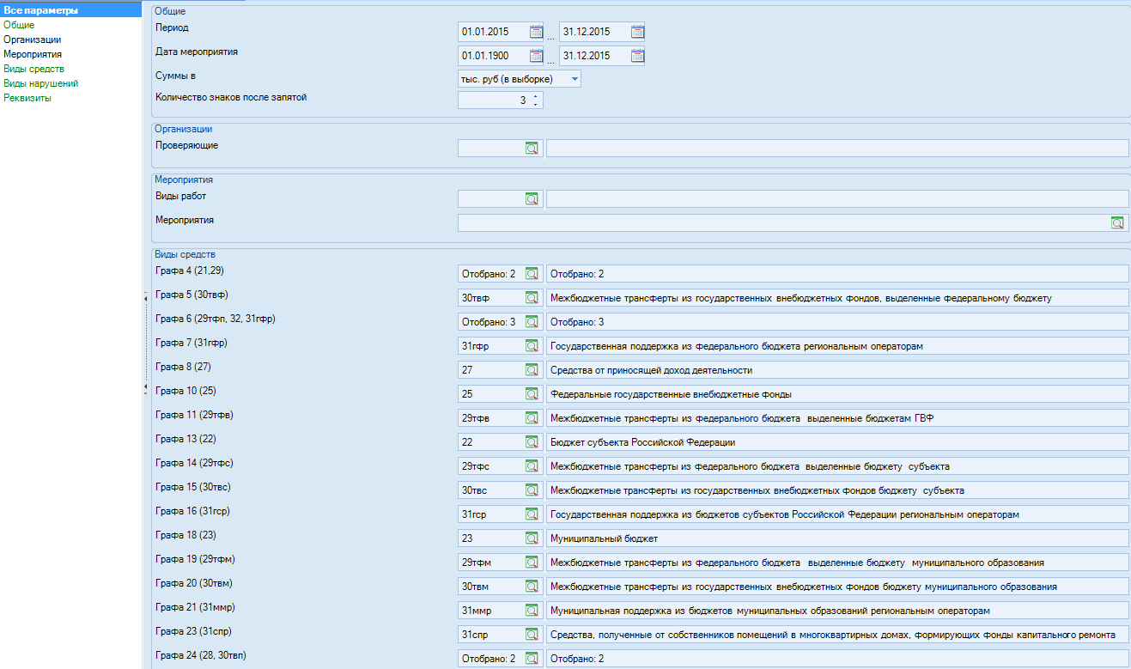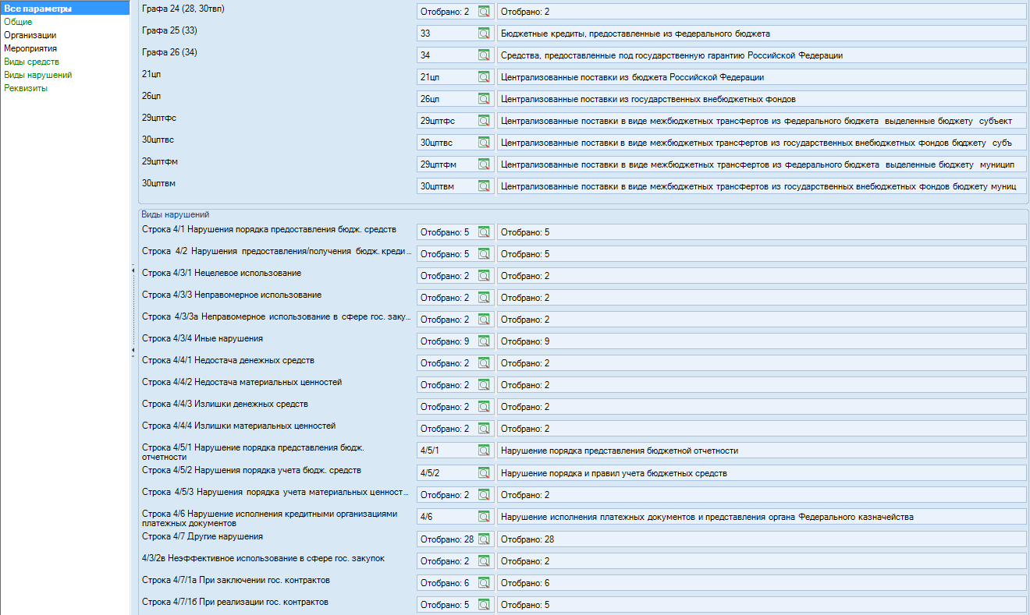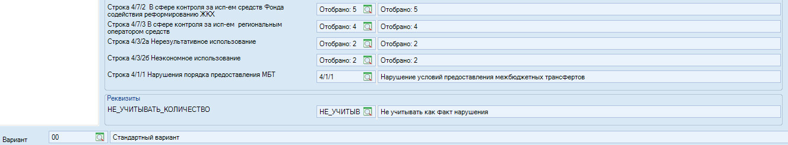

Параметры **Период** позволяют отобрать данные только по тем КМ, период проведения которых входит в указанный.

Параметры **Дата мероприятия** позволяют отобрать данные только по тем КМ, дата которых входит в указанный.

Параметр **Суммы в** служит для выбора единиц измерения сумм (руб., тыс.руб).

Параметр **Количество знаков после запятой** позволяет указать количество знаков после запятой, для суммовых значений.

Параметр **Шаблон** доступен только для чтения в случае, если у отчета только один шаблон.

Параметры группы **Организации** позволяют ограничить данные отчета по проверяемым объектам и по участникам.

Параметры группы **Виды средств** позволят ограничить данные отчета по видам средств.

Параметры группы **Виды нарушений** позволяют ограничить данные отчета по видам нарушений.

Группа отборов:

- "Графа 4 (21,29)": Отобрано: 2

21 Бюджет Российской Федерации

29 Межбюджетные трансферты из федерального бюджета организациям-получателям средств ФБ

- "Графа 5 (30твф)": 30твф Межбюджетные трансферты из государственных внебюджетных фондов, выделенные федеральному бюджету

- "Графа 6 (29тфп, 32, 31гфр)": Отобрано: 3

32 Бюджетные ассигнования из федерального бюджета, перечисленные организациям, не являющимися получателями средств федерального бюджета

29тфп Прочие средства, выделенные в виде межбюджетных трансфертов из федерального бюджета

31гфр Государственная поддержка из федерального бюджета региональным операторам

- "Графа 7 (31гфр)": 31гфр Государственная поддержка из федерального бюджета региональным операторам

- "Графа 8 (27)": 27 Средства от приносящей доход деятельности

- "Графа 10 (25)": 25 Федеральные государственные внебюджетные фонды

- "Графа 11 (29тфв)": 29тфв Межбюджетные трансферты из федерального бюджета выделенные бюджетам ГВФ

- "Графа 13 (22)": 22 Бюджет субъекта Российской Федерации

- "Графа 14 (29тфс)": 29тфс Межбюджетные трансферты из федерального бюджета выделенные бюджету субъекта

- "Графа 15 (30твс)": 30твс Межбюджетные трансферты из государственных внебюджетных фондов бюджету субъекта

- "Графа 16 (31гср)": 31гср Государственная поддержка из бюджетов субъектов Российской Федерации региональным операторам

- "Графа 18 (23)": 23 Муниципальный бюджет

- "Графа 19 (29тфм)": 29тфм Межбюджетные трансферты из федерального бюджета выделенные бюджету муниципального образования

- "Графа 20 (30твм)": 30твм Межбюджетные трансферты из государственных внебюджетных фондов бюджету муниципального образования

- "Графа 21 (31ммр)": 31ммр Муниципальная поддержка из бюджетов муниципальных образований региональным операторам

- "Графа 23 (31спр)": 31спр Средства, полученные от собственников помещений в многоквартирных домах, формирующих фонды капитального ремонта на счетах региональных операторов

- "Графа 24 (28, 30твп)": Отобрано: 2

28 Прочие средства

30твп Прочие средства, выделенные в виде межбюджетных трансфертов из государственных внебюджетных фондов

- "Графа 25 (33)": 33 Бюджетные кредиты, предоставленные из федерального бюджета

- "Графа 26 (34)": 34 Средства, предоставленные под государственную гарантию Российской Федерации

- "Строка 4/1 Нарушения порядка предоставления бюдж. средств": Отобрано: 5

4/1 Нарушение порядка предоставления бюджетных средств

4/1/1 Нарушение условий предоставления межбюджетных трансфертов

4/1/2 Нарушение условий предоставления бюджетных инвестиций

4/1/3 Нарушение условий предоставления субсидий

4/1/4 Нарушение запрета на предоставление бюджетных субсидий

- "Строка 4/2 Нарушения предоставления/получения бюдж. кредита": Отобрано: 5

4/2 Нарушения предоставления/получения бюджетного кредита

4/2/1 Невозврат либо несвоевременный возврат бюджетного кредита

4/2/2 Неперечисление либо несвоевременное перечисление платы за пользование бюджетным кредитом

4/2/3 Нарушение условий предоставления бюджетного кредита

4/2/4 Нарушение запрета на предоставление бюджетных кредитов

- "Строка 4/3/1 Нецелевое использование": Отобрано: 2

4/3/1 Нецелевое использование средств

01 Нецелевое использование средств

- "Строка 4/3/3 Неправомерное использование": Отобрано: 4

4/3/3 Неправомерное расходование денежных средств и материальных ресурсов

4/3/3а Неправомерное расходование денежных средств и материальных ресурсов в сфере госзакупок

09 Неправомерное расходование денежных средств и материальных ресурсов

09.4 Неправомерное расходование денежных средств и материальных ресурсов в сфере госзакупок

- "Строка 4/3/3a Неправомерное использование в сфере гос. закупок": Отобрано: 2

4/3/3а Неправомерное расходование денежных средств и материальных ресурсов в сфере госзакупок

09.4 Неправомерное расходование денежных средств и материальных ресурсов в сфере госзакупок

- "Строка 4/3/4 Иные нарушения": Отобрано: 9

4/3/4 Иные нарушения бюджетного законодательства Российской Федерации и иных нормативных правовых актов, регулирующих бюджетные правоотношения

4/3/4/7 Нарушение порядка составления, утверждения и ведения бюджетных смет

4/3/4/9 Несоответствие бюджетной росписи сводной бюджетной росписи

4/3/4/10 Нарушение порядка принятия бюджетных обязательств

4/3/4/11 Нарушение сроков доведения бюджетных ассигнований и (или) лимитов бюджетных обязательств

4/3/4/12 Нарушение запрета на размещение бюджетных средств

4/3/4/13 Нарушение сроков обслуживания и погашения государственного (муниципального) долга

4/3/4/14 Нарушение срока направления информации о результатах рассмотрения дела в суде

4/3/4/15 Нарушение порядка формирования государственного (муниципального) задания

- "Строка 4/4/1 Недостача денежных средств": Отобрано: 2

4/4/1 Недостача денежных средств

03 Недостача денежных средств

- "Строка 4/4/2 Недостача материальных ценностей": Отобрано: 2

4/4/2 Недостача материальных ресурсов

04 Недостача материальных ресурсов

- "Строка 4/4/3 Излишки денежных средств": Отобрано: 2

4/4/3 Излишки денежных средств

08.2 Излишки денежных средств

- "Строка 4/4/4 Излишки материальных ценностей": Отобрано: 2

4/4/4 Излишки материальных ценностей

08.1 Излишки материальных ценностей

- "Строка 4/5/1 Нарушение порядка представления бюдж. отчетности": 4/5/1 Нарушение порядка представления бюджетной отчетности

- "Строка 4/5/2 Нарушения порядка учета бюдж. средств": 4/5/2 Нарушение порядка и правил учета бюджетных средств

- "Строка 4/5/3 Нарушения порядка учета материальных ценностей": Отобрано: 2

4/5/3 Нарушение порядка учета материальных ценностей

5 Нарушения порядка учета федерального имущества и ведения реестра федерального имущества (неучтенная федеральная собственность, незаконное отчуждение, списание федеральной собственности и т.д.);

- "Строка 4/6 Нарушение исполнения кредитными организациями платежных документов": 4/6 Нарушение исполнения платежных документов и представления органа Федерального казначейства

- "Строка 4/7 Другие нарушения": Отобрано: 33

2 Нарушения правил ведения кассовых операций и расчетов наличными денежными средствами

4/7 Другие нарушений законодательства в финансово-бюджетной сфере

4/7.0 Иные нарушения законодательства в финансово-бюджетной сфере

4/7.1 Недопоступление платежей в бюджет и внебюджетный фонды

4/7.2 Нарушение требований об использовании специальных банковских счетов

4/7/1 Другие нарушения законодательства в сфере осуществления закупок

4/7/2 Нарушение использования средств Фонда содействия реформирования ЖКХ

4/7/2.1 Неисполнение условий предоставления финансовой поддержки за счет средств Фонда ЖКХ

4/7/2.2 Нарушение порядка расходования средств Фонда ЖКХ

4/7/2.3 Несоблюдение особенностей расходования средств Фонда ЖКХ, предоставленных после 1 января 2014 года на проведение капитального ремонта многоквартирных домов

4/7/2.4 Неисполнение условий предоставления финансовой поддержки за счет средств Фонда на переселение граждан из аварийного жилищного фонда

4/7/3 Нарушения использования региональным оператором средств

4/7/3.0 Неисполнение обязанности по возврату средств фонда капитального ремонта

4/7/3.1 Нарушение учета фондов капитального ремонта региональным оператором

4/7/3.2 Нарушение формирования фондов капитального ремонта на счете регионального оператора

4/7/3.3 Неисполнение обязанности регионального оператора по организации проведения капитального ремонта общего имущества в многоквартирных домах

4/7/4 Нарушения правил ведения кассовых операций и расчетов наличными денежными средствами

4/7/5 Нарушения порядка учета федерального имущества и ведения реестра федерального имущества (неучтенная федеральная собственность, незаконное отчуждение, списание федеральной собственности и т.д.);

4/7/1а При заключении гос. контрактов

4/7/1а.1 Несоблюдение требований к обоснованию закупок

4/7/1а.2 Несоблюдение правил нормирования в сфере закупок

4/7/1а.3 Нарушения при обосновании начальной (максимальной) цены контракта, цены контракта, заключаемого с единственным поставщиком (подрядчиком, исполнителем), включенной в план-график

4/7/1а.4 Изменение условий контракта

4/7/1а.5 Изменение условий контракта, если такое изменение привело к дополнительному расходованию средств бюджета или уменьшению количества поставляемых товаров, объема выполняемых работ, оказываемых услуг.

4/7/1б При реализации гос. контрактов

4/7/1б.1 Неприменение заказчиком мер ответственности и совершения иных действий в случае нарушения поставщиком (подрядчиком, исполнителем) условий контракта

4/7/1б.2 Несоответствие поставленного товара, выполненной работы (ее результата) или оказанной услуги условиям контракта

4/7/1б.3 Нарушения, касающиеся своевременности, полноты и достоверности отражения в документах учета поставленного товара, выполненной работы (ее результата) или оказанной услуги

4/7/1б.4 Несоответствие использования поставленного товара, выполненной работы (ее результата) или оказанной услуги целям осуществления закупки

6 Другие нарушения

07 Недопоступление платежей в государственные внебюджетные фонды

07.1 Недопоступление налоговых платежей в государственные внебюджетные фонды

07.2 Недопоступление неналоговых платежей в государственные внебюджетные фонды

- "4/3/2в Неэффективное использование в сфере гос. закупок": Отобрано: 2

4/3/2в2 Неэффективное использование материальных ресурсов и денежных средств - в сфере госзакупок (нерезультативное)

02.4 Неэффективное использование материальных ресурсов и денежных средств - в сфере госзакупок (неэкономное)

- "Строка 4/7/1а При заключении гос. контрактов": Отобрано: 6

4/7/1а При заключении гос. контрактов

4/7/1а.1 Несоблюдение требований к обоснованию закупок

4/7/1а.2 Несоблюдение правил нормирования в сфере закупок

4/7/1а.3 Нарушения при обосновании начальной (максимальной) цены контракта, цены контракта, заключаемого с единственным поставщиком (подрядчиком, исполнителем), включенной в план-график

4/7/1а.4 Изменение условий контракта

4/7/1а.5 Изменение условий контракта, если такое изменение привело к дополнительному расходованию средств бюджета или уменьшению количества поставляемых товаров, объема выполняемых работ, оказываемых услуг.

- "Строка 4/7/1б При реализации гос. контрактов": Отобрано: 5

4/7/1б При реализации гос. контрактов

4/7/1б.1 Неприменение заказчиком мер ответственности и совершения иных действий в случае нарушения поставщиком (подрядчиком, исполнителем) условий контракта

4/7/1б.2 Несоответствие поставленного товара, выполненной работы (ее результата) или оказанной услуги условиям контракта

4/7/1б.3 Нарушения, касающиеся своевременности, полноты и достоверности отражения в документах учета поставленного товара, выполненной работы (ее результата) или оказанной услуги

4/7/1б.4 Несоответствие использования поставленного товара, выполненной работы (ее результата) или оказанной услуги целям осуществления закупки

- "Строка 4/7/2 В сфере контроля за исп-ем средств Фонда содействия реформированию ЖКХ": Отобрано: 5

4/7/2 Нарушение использования средств Фонда содействия реформирования ЖКХ

4/7/2.1 Неисполнение условий предоставления финансовой поддержки за счет средств Фонда ЖКХ

4/7/2.2 Нарушение порядка расходования средств Фонда ЖКХ

4/7/2.3 Несоблюдение особенностей расходования средств Фонда ЖКХ, предоставленных после 1 января 2014 года на проведение капитального ремонта многоквартирных домов

4/7/2.4 Неисполнение условий предоставления финансовой поддержки за счет средств Фонда на переселение граждан из аварийного жилищного фонда

- "Строка 4/7/3 В сфере контроля за исп-ем региональным оператором средств": Отобрано: 4

4/7/3 Нарушения использования региональным оператором средств

4/7/3.1 Нарушение учета фондов капитального ремонта региональным оператором

4/7/3.2 Нарушение формирования фондов капитального ремонта на счете регионального оператора

4/7/3.3 Неисполнение обязанности регионального оператора по организации проведения капитального ремонта общего имущества в многоквартирных домах

- "Строка 4/3/2а Нерезультативное использование": Отобрано: 2

4/3/2а Нерезультативное использование бюджетных средств

02.1 Нерезультативное использование бюджетных средств

- "Строка 4/3/2б Неэкономное использование": Отобрано: 2

4/3/2б Неэкономное использование бюджетных средств

02.2 Неэкономное использование бюджетных средств

- "Строка 4/1/1 Нарушения порядка предоставления МБТ": 4/1/1 Нарушение условий предоставления межбюджетных трансфертов

- "21цп": 21цп Централизованные поставки из бюджета Российской Федерации

- "26цп": 26цп Централизованные поставки из государственных внебюджетных фондов

- "29цптфс": 29цптфс Централизованные поставки в виде межбюджетных трансфертов из федерального бюджета выделенные бюджету субъекта

- "30цптвс": 30цптвс Централизованные поставки в виде межбюджетных трансфертов из государственных внебюджетных фондов бюджету субъекта

- "29цптфм": 29цптфм Централизованные поставки в виде межбюджетных трансфертов из федерального бюджета выделенные бюджету муниципального образования

- "30цптвм": 30цптвм Централизованные поставки в виде межбюджетных трансфертов из государственных внебюджетных фондов бюджету муниципального образования

- "НЕ_УЧИТЫВАТЬ_КОЛИЧЕСТВО": НЕ_УЧИТЫВАТЬ_КОЛИЧЕСТВО Не учитывать как факт нарушения

### Раздел III. Сведения о принятых мерах по результатам осуществления полномочий по контролю в финансово-бюджетной сфере

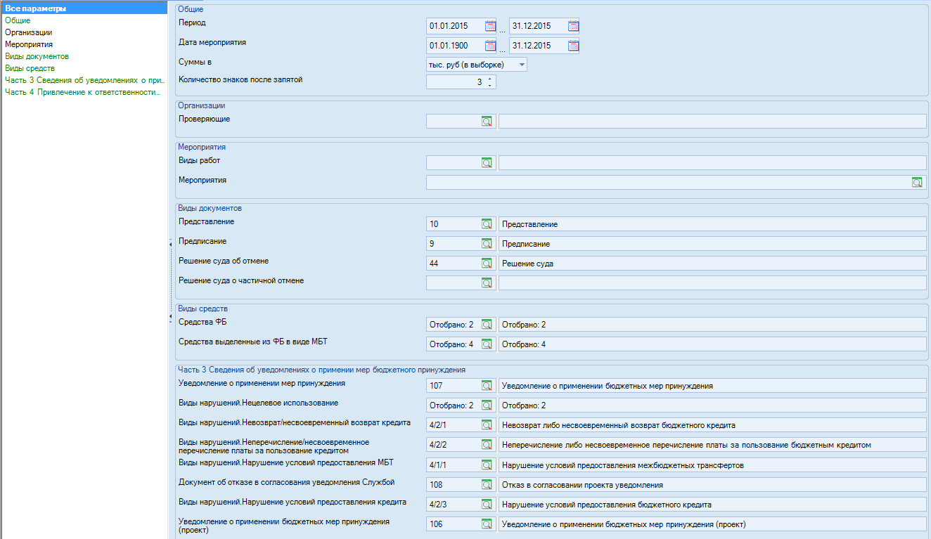

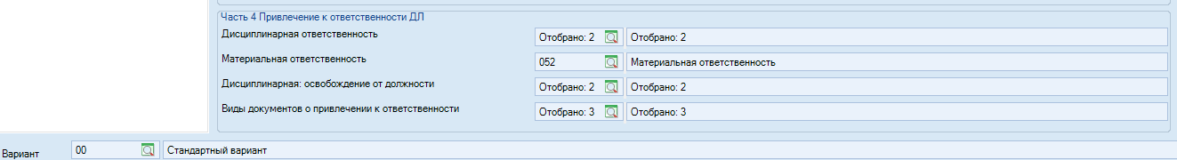

Параметры **Период** позволяют отобрать данные только по тем КМ, период проведения которых входит в указанный.

Параметры **Дата мероприятия** позволяют отобрать данные только по тем КМ, дата которых входит в указанный.

Параметр **Суммы в** служит для выбора единиц измерения сумм (руб., тыс.руб).

Параметр **Количество знаков после запятой** позволяет указать количество знаков после запятой, для суммовых значений.

Параметры группы **Виды документов** позволяют ограничить данные отчета по видам документа.

Параметры группы **Виды средств** позволят ограничить данные отчета по видам средств.

Параметры группы **Часть 3 Сведения об уведомлениях о применении мер бюджетного применения** позволяют ограничить данные отчета по видам нарушений и документам.

Параметры группы **Часть 4 Привлечение к ответственности ДЛ** позволяют ограничить данные отчета по видам ответственности.

Группа отборов:

- "Представление": 10 Представление

- "Средства ФБ": Отобрано: 2

21 Бюджет Российской Федерации

29 Межбюджетные трансферты из федерального бюджета организациям-получателям средств ФБ

- "Средства выделенные из ФБ в виде МБТ": Отобрано: 4

29тфв Межбюджетные трансферты из федерального бюджета выделенные бюджетам ГВФ

29тфм Межбюджетные трансферты из федерального бюджета выделенные бюджету муниципального образования

29тфп Прочие средства, выделенные в виде межбюджетных трансфертов из федерального бюджета

29тфс Межбюджетные трансферты из федерального бюджета выделенные бюджету субъекта

- "Предписание": 9 Предписание

- "Решение суда об отмене": 44 Решение суда

- "Уведомление о применении мер принуждения": 107 Уведомление о применении бюджетных мер принуждения

- "Дисциплинарная ответственность": Отобрано: 2

03 Дисциплинарные взыскания на государственной службе

04 Дисциплинарные взыскания на муниципальной службе

- "Материальная ответственность": 052 Материальная ответственность

- "Дисциплинарная: освобождение от должности": Отобрано: 2

034 Увольнение с гражданской службы

044 Увольнение с муниципальной службы

- "Виды документов о привлечении к ответственности": Отобрано: 3

11 Письмо

55 Документ о наложении дисциплинарного взыскания

100 Письмо-ответ

- "Виды нарушений.Нецелевое использование": Отобрано: 2

4/3/1 Нецелевое использование средств

01 Нецелевое использование средств

- "Виды нарушений.Невозврат/несвоевременный возврат кредита": 4/2/1 Невозврат либо несвоевременный возврат бюджетного кредита

- "Виды нарушений.Неперечисление/несвоевременное перечисление платы за пользование кредитом": 4/2/2 Неперечисление либо несвоевременное перечисление платы за пользование бюджетным кредитом

- "Виды нарушений.Нарушение условий предоставления МБТ": 4/1/1 Нарушение условий предоставления межбюджетных трансфертов

- "Документ об отказе в согласования уведомления Службой": 108 Отказ в согласовании проекта уведомления

- "Виды нарушений.Нарушение условий предоставления кредита": 4/2/3 Нарушение условий предоставления бюджетного кредита

- "Уведомление о применении бюджетных мер принуждения (проект)": 106 Уведомление о применении бюджетных мер принуждения (проект)

### Раздел IIIa. Сведения о принятых мерах

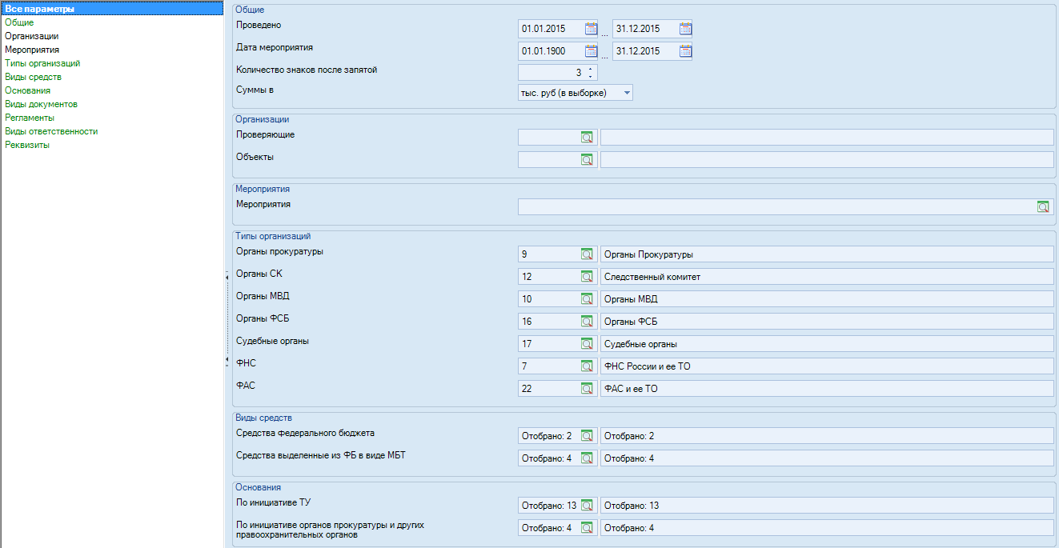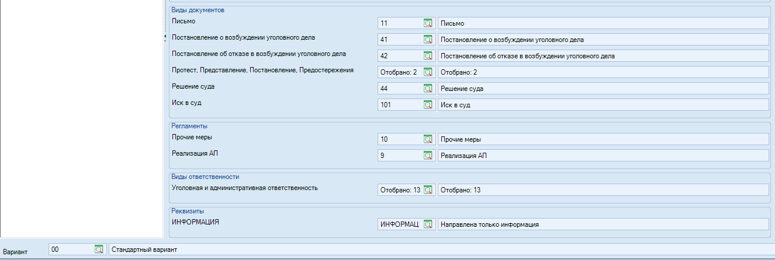

Параметр **Проведено** позволяет ограничить результат отчета по периоду проведения КМ.

Параметры **Дата мероприятия** позволяют отобрать данные только по тем КМ, дата которых входит в указанный.

Параметр **Количество знаков после запятой** позволяет указать количество знаков после запятой, для суммовых значений.

Параметр **Суммы в** служит для выбора единиц измерения сумм (руб., тыс.руб).

Параметр **Шаблон** доступен только для чтения в случае, если у отчета только один шаблон.

Параметры группы **Организации** позволяют ограничить данные отчета по проверяемым объектам и по участникам.

Параметры группы **Мероприятия** позволяют ограничить данные отчета по определенному мероприятию.

Параметры группы **Типы организаций** позволяют ограничить данные отчета по типам организаций.

Параметры группы **Виды средств** позволят ограничить данные отчета по видам средств.

Параметр **Основания** позволяет ограничить данные отчета по основаниям КМ.

Параметры группы **Виды документов** позволяют ограничить данные отчета по видам документа.

Параметры группы **Регламенты** позволяют сопоставить выбранным видам регламентов записи справочника «Регламенты».

Параметры группы **Виды ответственности** позволяют ограничить данные отчета по видам ответственности.

Группа отборов:

- "Органы прокуратуры": 9 Органы Прокуратуры

- "Органы СК": 12 Cледственный комитет

- "Органы МВД": 10 Органы МВД

- "Органы ФСБ": 16 Органы ФСБ

- "Cредства федерального бюджета": Отобрано: 2

21 Бюджет Российской Федерации

29 Межбюджетные трансферты из федерального бюджета организациям-получателям средств ФБ

- "Средства выделенные из ФБ в виде МБТ": Отобрано: 4

29тфв Межбюджетные трансферты из федерального бюджета выделенные бюджетам ГВФ

29тфм Межбюджетные трансферты из федерального бюджета выделенные бюджету муниципального образования

29тфп Прочие средства, выделенные в виде межбюджетных трансфертов из федерального бюджета

29тфс Межбюджетные трансферты из федерального бюджета выделенные бюджету субъекта

- "По инициативе ТУ": Отобрано: 13

1 План контрольных мероприятий Федеральной службы финансово-бюджетного надзора

2 По Плану Территориального управления

3 По обращениям уполномоченных органов в соответствии с согласованным и утвержденным в установленном порядке Планом Территориального управления

3.1 По обращениям Росфиннадзора

3.5.1 По обращениям (поручениям) Президента Российской Федерации

3.5.2 По обращениям (поручениям) Администрации Президента Российской Федерации

3.5.3 По обращениям (поручениям) Правительства Российской Федерации

3.5.4 По обращениям (поручениям) Аппарата Правительства Российской Федерации

3.6 По прочим обращениям

3.8 По депутатским запросам, по обращениям иных государственных органов, граждан и организаций

3.9 По обращениям (поручениям) Министра финансов Российской Федерации

4 Внеплановые ревизии и проверки, проведенные после согласования и утверждения Плана Территориального управления

9 Нарушение прав потребителей (в случае обращения граждан, права которых нарушены)

- "По инициативе органов прокуратуры и других правоохранительных органов": Отобрано: 4

3.2 По обращениям органов МВД

3.3 По обращениям органов ФСБ

3.4 По обращениям органов прокуратуры

3.7 По обращениям органов СК

- "Письмо": 11 Письмо

- "Прочие меры": 10 Прочие меры

- "Постановление о возбуждении уголовного дела": 41 Постановление о возбуждении уголовного дела

- "Постановление об отказе в возбуждении уголовного дела": 42 Постановление об отказе в возбуждении уголовного дела

- "Протест, Представление, Постановление, Предостережения": Отобрано: 2

10 Представление

31 Постановление о назначении административного наказания

- "Судебные органы": 17 Судебные органы

- "Уголовная и административная ответственность": Отобрано: 13

01 Административная ответственность

02 Уголовная ответственность

011 Предупреждение

012 Штраф

013 Дисквалификация

021 Штраф

022 Лишение права занимать должность (заниматься определенной деятельностью)

023 Обязательные работы

024 Исправительные работы

025 Ограничение свободы

026 Принудительные работы

027 Арест

028 Лишение свободы на определенный срок

- "Решение суда": 44 Решение суда

- "Иск в суд": 101 Иск в суд

- "ФНС": 7 ФНС России и ее ТО

- "ИНФОРМАЦИЯ": ИНФОРМАЦИЯ Направлена только информация

- "ФАС": 22 ФАС и ее ТО

- "Реализация АП": 9 Реализация АП

### Раздел IV. Сведения о возмещении средств и устраненных нарушениях

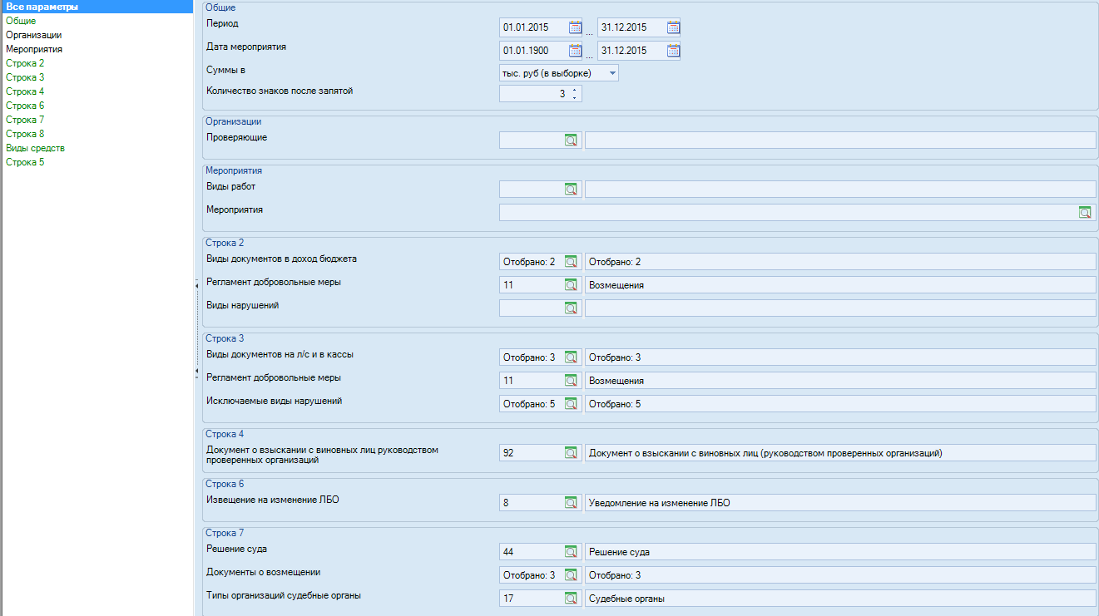

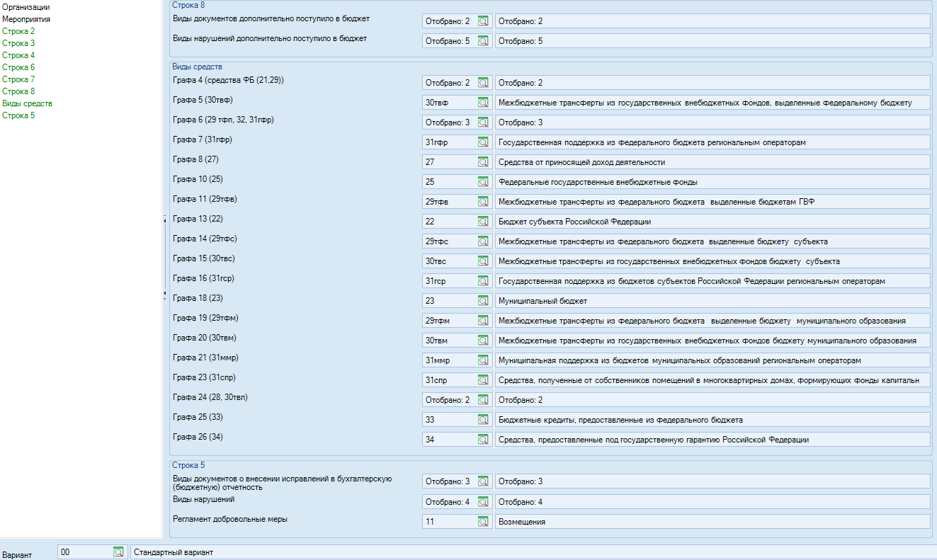

Параметры **Период** позволяют отобрать данные только по тем КМ, период проведения которых входит в указанный.

Параметры **Дата мероприятия** позволяют отобрать данные только по тем КМ, дата которых входит в указанный.

Параметр **Суммы в** служит для выбора единиц измерения сумм (руб., тыс.руб).

Параметр **Количество знаков после запятой** позволяет указать количество знаков после запятой, для суммовых значений.

Параметры группы **Организации** позволяют ограничить данные отчета по проверяющей организации.

Параметры группы **Мероприятия** позволяют ограничить данные отчета по параметрам КМ и определенным мероприятиям.

Параметры групп **Строка 2-8** позволяет ограничить данные отчета по видам нарушений, видам документа, сопоставить выбранным видам регламентов записи справочника «Регламенты».

Параметры группы **Виды средств** позволят ограничить данные отчета по видам средств.

### Группа отборов:

### - "Виды документов в доход бюджета": Отобрано: 2

### 33 Платежное поручение

### 34 Квитанция

### - "Регламент добровольные меры": 11 Возмещения

### - "Виды документов на л/с и в кассы": Отобрано: 3

### 35 Приходный ордер

### 54 Бухгалтерская справка

### 96 Акт приемки выполненных работ

### - "Регламент добровольные меры": 11 Возмещения

### - "Исключаемые виды нарушений": Отобрано: 5

### 1 Искажение отчетных данных, нарушения правильности ведения бухгалтерского учета и предоставления бухгалтерской отчетности, порядка и сроков хранения учетных документов

### 4/5 Нарушение порядка ведения бюджетного учета, представления бюджетной отчетности

### 4/5/1 Нарушение порядка представления бюджетной отчетности

### 4/5/2 Нарушение порядка и правил учета бюджетных средств

### 4/5/3 Нарушение порядка учета материальных ценностей

### - "Документ о взыскании с виновных лиц руководством проверенных организаций": 92 Документ о взыскании с виновных лиц (руководством проверенных организаций)

### - "Извещение на изменение ЛБО": 8 Уведомление на изменение ЛБО

### - "Решение суда": 44 Решение суда

### - "Документы о возмещении": Отобрано: 3

### 33 Платежное поручение

### 34 Квитанция

### 54 Бухгалтерская справка

### - "Типы организаций судебные органы": 17 Судебные органы

### - "Виды документов дополнительно поступило в бюджет": Отобрано: 2

### 33 Платежное поручение

### 34 Квитанция

### - "Виды нарушений дополнительно поступило в бюджет": Отобрано: 5

### 05 Недопоступление налоговых платежей в бюджет

### 06 Недопоступление неналоговых платежей в бюджет

### 07 Недопоступление платежей в государственные внебюджетные фонды

### 07.1 Недопоступление налоговых платежей в государственные внебюджетные фонды

### 07.2 Недопоступление неналоговых платежей в государственные внебюджетные фонды

### - "Графа 4 (средства ФБ (21,29))": Отобрано: 2

### 21 Бюджет Российской Федерации

### 29 Межбюджетные трансферты из федерального бюджета организациям-получателям средств ФБ

### - "Графа 5 (30твф)": 30твф Межбюджетные трансферты из государственных внебюджетных фондов, выделенные федеральному бюджету

### - "Графа 6 (29 тфп, 32, 31гфр)": Отобрано: 3

### 32 Бюджетные ассигнования из федерального бюджета, перечисленные организациям, не являющимися получателями средств федерального бюджета

### 29тфп Прочие средства, выделенные в виде межбюджетных трансфертов из федерального бюджета

### 31гфр Государственная поддержка из федерального бюджета региональным операторам

### - "Графа 7 (31гфр)": 31гфр Государственная поддержка из федерального бюджета региональным операторам

### - "Графа 8 (27)": 27 Средства от приносящей доход деятельности

### - "Графа 10 (25)": 25 Федеральные государственные внебюджетные фонды

### - "Графа 11 (29тфв)": 29тфв Межбюджетные трансферты из федерального бюджета выделенные бюджетам ГВФ

### - "Графа 13 (22)": 22 Бюджет субъекта Российской Федерации

### - "Графа 14 (29тфс)": 29тфс Межбюджетные трансферты из федерального бюджета выделенные бюджету субъекта

### - "Графа 15 (30твс)": 30твс Межбюджетные трансферты из государственных внебюджетных фондов бюджету субъекта

### - "Графа 16 (31гср)": 31гср Государственная поддержка из бюджетов субъектов Российской Федерации региональным операторам

### - "Графа 18 (23)": 23 Муниципальный бюджет

### - "Графа 19 (29тфм)": 29тфм Межбюджетные трансферты из федерального бюджета выделенные бюджету муниципального образования

### - "Графа 20 (30твм)": 30твм Межбюджетные трансферты из государственных внебюджетных фондов бюджету муниципального образования

### - "Графа 21 (31ммр)": 31ммр Муниципальная поддержка из бюджетов муниципальных образований региональным операторам

### - "Графа 23 (31спр)": 31спр Средства, полученные от собственников помещений в многоквартирных домах, формирующих фонды капитального ремонта на счетах региональных операторов

### - "Графа 24 (28, 30твп)": Отобрано: 2

### 28 Прочие средства

### 30твп Прочие средства, выделенные в виде межбюджетных трансфертов из государственных внебюджетных фондов

### - "Графа 25 (33)": 33 Бюджетные кредиты, предоставленные из федерального бюджета

### - "Графа 26 (34)": 34 Средства, предоставленные под государственную гарантию Российской Федерации

### - "Виды документов о внесении исправлений в бухгалтерскую (бюджетную) отчетность": Отобрано: 3

### 35 Приходный ордер

### 54 Бухгалтерская справка

### 96 Акт приемки выполненных работ

### - "Виды нарушений": Отобрано: 4

### 4/5 Нарушение порядка ведения бюджетного учета, представления бюджетной отчетности

### 4/5/1 Нарушение порядка представления бюджетной отчетности

### 4/5/2 Нарушение порядка и правил учета бюджетных средств

### 4/5/3 Нарушение порядка учета материальных ценностей

### - "Регламент добровольные меры": 11 Возмещения

### Раздел V. Сведения об АП по результатам исполнения полномоций по контролю в финансово-бюджетной сфере

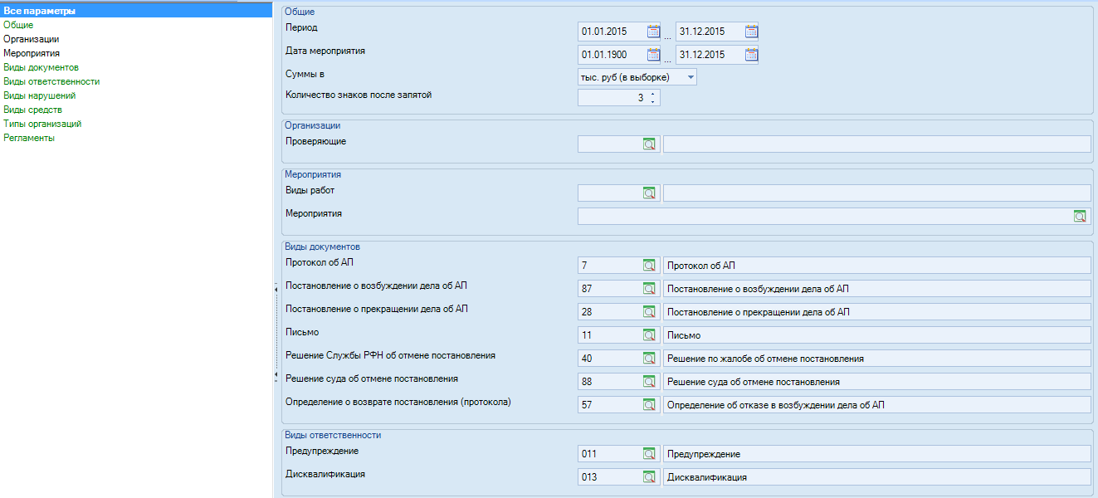

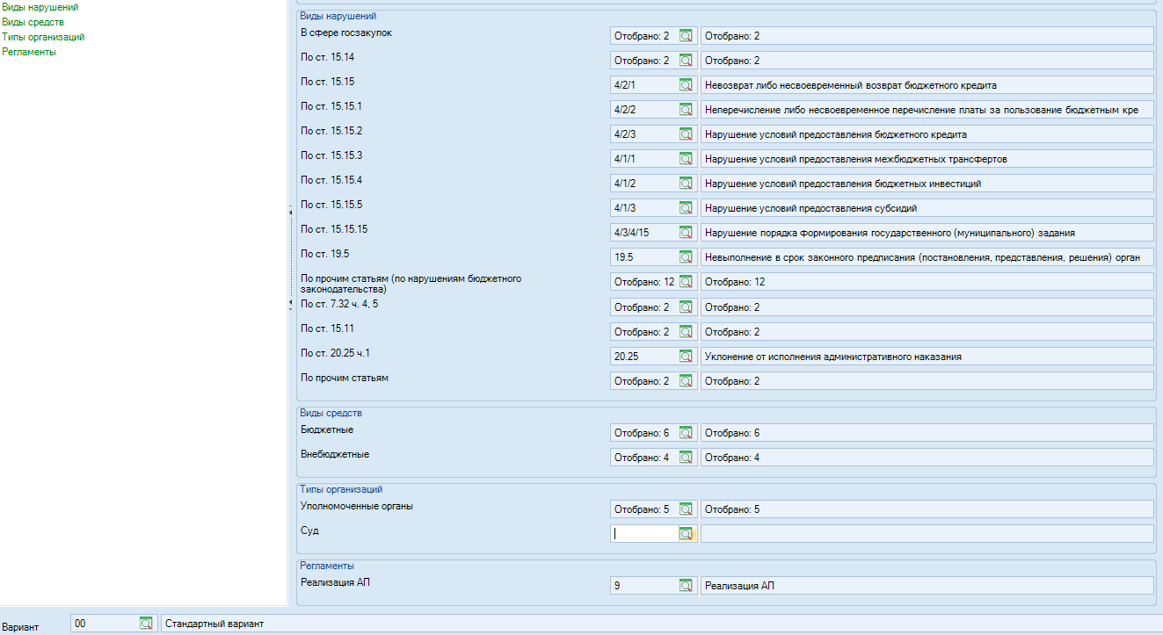

Параметры **Период** позволяют отобрать данные только по тем КМ, период проведения которых входит в указанный.

Параметры **Дата мероприятия** позволяют отобрать данные только по тем КМ, дата которых входит в указанный.

Параметр **Суммы в** служит для выбора единиц измерения сумм (руб., тыс.руб).

Параметр **Количество знаков после запятой** позволяет указать количество знаков после запятой, для суммовых значений.

Параметр **Шаблон** доступен только для чтения в случае, если у отчета только один шаблон.

Параметры группы **Организации** позволяют ограничить данные отчета по проверяющей организации.

Параметры группы **Мероприятия** позволяют ограничить данные отчета по параметрам КМ и определенным мероприятиям.

Параметры группы **Виды документов** позволяют ограничить данные отчета по видам документа.

Параметры группы **Виды ответственности** позволяют ограничить данные отчета по видам ответственности.

Параметры группы **Виды нарушений** позволяет ограничить данные отчета по видам нарушений.

Параметры группы **Виды средств** позволят ограничить данные отчета по видам средств.

Параметры группы **Типы организаций** позволяют ограничить данные отчета по типам организаций.

Параметры группы **Регламенты** позволяют сопоставить выбранным видам регламентов записи справочника «Регламенты».

Группа отборов:

- "Протокол об АП": 7 Протокол об АП

- "Постановление о возбуждении дела об АП": 87 Постановление о возбуждении дела об АП

- "Постановление о прекращении дела об АП": 28 Постановление о прекращении дела об АП

- "Письмо": 11 Письмо

- "Предупреждение": 011 Предупреждение

- "Решение Службы РФН об отмене постановления": 40 Решение по жалобе об отмене постановления

- "Решение суда об отмене постановления": 88 Решение суда об отмене постановления

- "В сфере госзакупок": Отобрано: 2

02.4 Неэффективное использование материальных ресурсов и денежных средств - в сфере госзакупок (неэкономное)

09.4 Неправомерное расходование денежных средств и материальных ресурсов в сфере госзакупок

- "Бюджетные": Отобрано: 6

21 Бюджет Российской Федерации

29 Межбюджетные трансферты из федерального бюджета организациям-получателям средств ФБ

29тфв Межбюджетные трансферты из федерального бюджета выделенные бюджетам ГВФ

29тфм Межбюджетные трансферты из федерального бюджета выделенные бюджету муниципального образования

29тфп Прочие средства, выделенные в виде межбюджетных трансфертов из федерального бюджета

29тфс Межбюджетные трансферты из федерального бюджета выделенные бюджету субъекта

- "Внебюджетные": Отобрано: 4

25 Федеральные государственные внебюджетные фонды

26 Территориальные государственные внебюджетные фонды

30твв Межбюджетные трансферты из государственных внебюджетных фондов бюджету территориальных ВФ

30твс Межбюджетные трансферты из государственных внебюджетных фондов бюджету субъекта

- "Уполномоченные органы": Отобрано: 5

6 ФТС России и ее ТО

7 ФНС России и ее ТО

17 Судебные органы

21 Налоговые органы

22 ФАС и ее ТО

- "По ст. 15.14": Отобрано: 2

4/3/1 Нецелевое использование средств

01 Нецелевое использование средств

- "По ст. 15.15": 4/2/1 Невозврат либо несвоевременный возврат бюджетного кредита

- "По ст. 15.15.1": 4/2/2 Неперечисление либо несвоевременное перечисление платы за пользование бюджетным кредитом

- "По ст. 15.15.2": 4/2/3 Нарушение условий предоставления бюджетного кредита

- "По ст. 15.15.3": 4/1/1 Нарушение условий предоставления межбюджетных трансфертов

- "По ст. 15.15.4": 4/1/2 Нарушение условий предоставления бюджетных инвестиций

- "По ст. 15.15.5": 4/1/3 Нарушение условий предоставления субсидий

- "По ст. 15.15.15": 4/3/4/15 Нарушение порядка формирования государственного (муниципального) задания

- "По ст. 19.5": 19.5 Невыполнение в срок законного предписания (постановления, представления, решения) органа (должностного лица), осуществляющего государственный надзор (контроль)

- "По прочим статьям (по нарушениям бюджетного законодательства)": Отобрано: 12

4/1/4 Нарушение запрета на предоставление бюджетных субсидий

4/2/4 Нарушение запрета на предоставление бюджетных кредитов

4/3/4/7 Нарушение порядка составления, утверждения и ведения бюджетных смет

4/3/4/9 Несоответствие бюджетной росписи сводной бюджетной росписи

4/3/4/10 Нарушение порядка принятия бюджетных обязательств

4/3/4/11 Нарушение сроков доведения бюджетных ассигнований и (или) лимитов бюджетных обязательств

4/3/4/12 Нарушение запрета на размещение бюджетных средств

4/3/4/13 Нарушение сроков обслуживания и погашения государственного (муниципального) долга

4/3/4/14 Нарушение срока направления информации о результатах рассмотрения дела в суде

4/5/1 Нарушение порядка представления бюджетной отчетности

4/5/2 Нарушение порядка и правил учета бюджетных средств

4/5/3 Нарушение порядка учета материальных ценностей

- "По ст. 7.32 ч. 4, 5": Отобрано: 2

4/7/1а.4 Изменение условий контракта

4/7/1а.5 Изменение условий контракта, если такое изменение привело к дополнительному расходованию средств бюджета или уменьшению количества поставляемых товаров, объема выполняемых работ, оказываемых услуг.

- "По ст. 15.11": Отобрано: 2

1 Искажение отчетных данных, нарушения правильности ведения бухгалтерского учета и предоставления бухгалтерской отчетности, порядка и сроков хранения учетных документов

4/5/2 Нарушение порядка и правил учета бюджетных средств

- "По ст. 20.25 ч.1": 20.25 Уклонение от исполнения административного наказания

- "По прочим статьям": Отобрано: 2

4/7 Другие нарушений законодательства в финансово-бюджетной сфере

6 Другие нарушения

- "Реализация АП": 9 Реализация АП

- "Дисквалификация": 013 Дисквалификация

- "Определение о возврате постановления (протокола)": 57 Определение об отказе в возбуждении дела об АП